Classe : |   Débuter avec Econfigure  Schneider-electric | Date : | 
 |  | Nom :

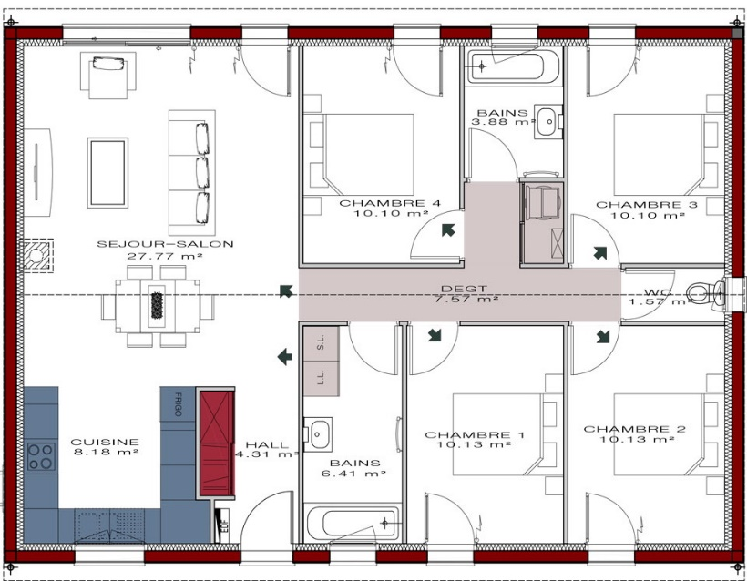

Evaluation
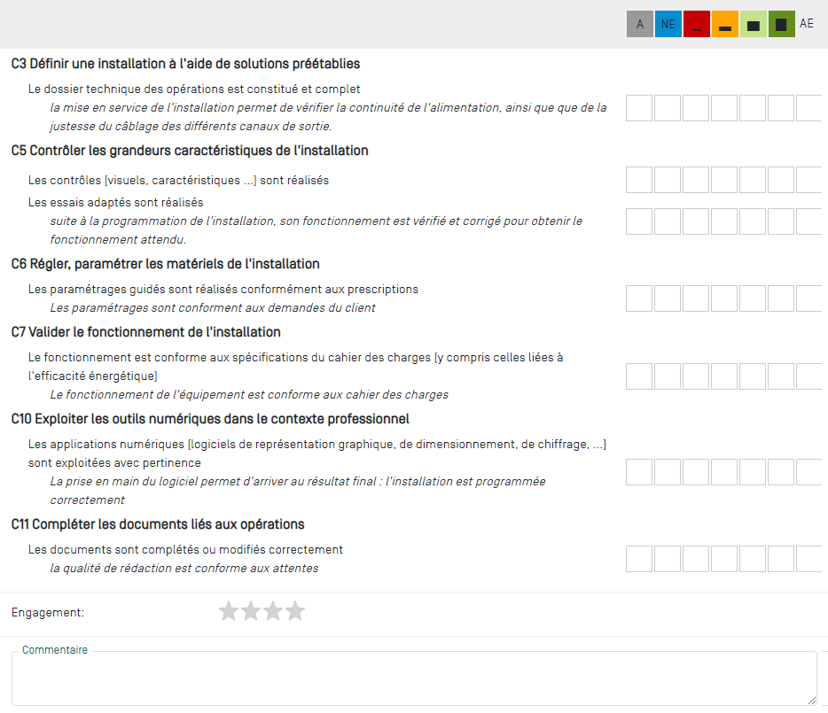

Objectifs
A l’issu de cette séance de TP, vous aurez acquis les rudiments du paramétrage d’une installation KNX Schneider-Electric.
Ce paramétrage s’opérera avec le logiciel Econfigure de Schneider-Electric.
Après avoir fait cette séance, vous devriez être capable d’extrapoler les connaissances acquises pour une installation jusqu’à 255 participants.

Découverte de la platine
Avant de commencer à paramétrer quoi que ce soit, il est important de découvrir le support que vous allez utiliser, notamment quel canal commande quel récepteur.

Alimentation du bus
Lors de la mise sous tension de l’alimentation du bus, afin de vous assurer du bon raccordement de l’ensemble des participants, activer successivement les boutons programmations de chaque participant :
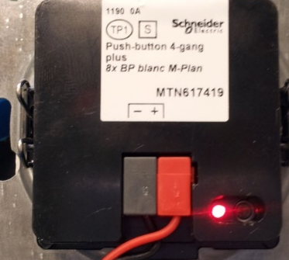
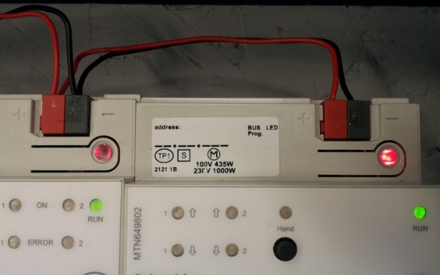

Participants | Alimentation du BUS
Actionneur de commutation Eclairage | ☐Validée ☐Non validée
Actionneur de VR | ☐Validée ☐Non validée
BP 8 touches | ☐Validée ☐Non validée

Pour tester les canaux de sortie, activer la commande manuelle sur les actionneurs en appuyant sur le bouton « Hand », puis sur le bouton du canal concerné.

Actionneur de commutation
Canal | Récepteur commandé
1
2

Actionneur de Volet Roulant
Canal | Récepteur commandé
1
2

Procédures de paramétrage
- Pour commencer, il faut lancer le logiciel en double cliquant sur l’icône : 
Nom du projet | Formation eleve
Type | Résidentiel
Nom du client | Diderot
Pays | France
- Démarrer un nouveau projet : 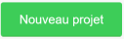
- Compléter les coordonnées de ce projet : puis valider 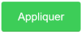

Nom | Rez de chaussée
Description | Laisser vide
- Sur l’écran qui apparait, vous créez donc un nouvel étage (puisqu’il n’y en a pas dans votre projet), compléter les champs tel qu’indiqués ci-contre :
- Nous allons ajouter un plan, pour que cette réalisation soit la plus représentative possible, mais ceci est une option.
- Cliquer sur 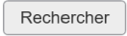
- Rendez-vous sur le NAS-MELEC (\\192.168.0.20), dans le répertoire
/KNX econfigure Schneider/Plan-de-maison tuto econfigure
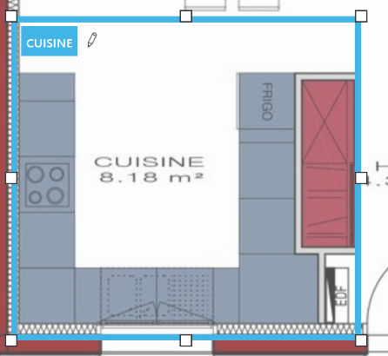
- Ensuite, il faut créer votre pièce, afin de pouvoir ajouter par la suite les produits dans cette pièce.
- Pour notre projet, nous représenterons la cuisine.
- Sélectionner l’outil 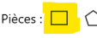, puis dessiner le carré comprenant la cuisine, et nommez cette pièce (cuisine) :

- Vous devrez obtenir le résultat suivant :

- Vous pouvez maintenant ajouter votre interrupteur dans l’espace que vous venez de dessiner :
- Nous utiliserons un Bouton poussoir multifonctions 8 touchesMTN6174xx :
- Sélectionner le dans le menu de gauche appelé 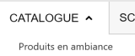 :
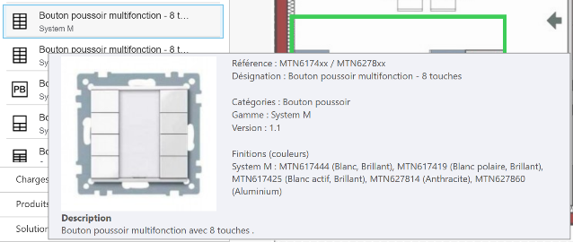

- Puis effectuer un Glisser-déposer pour le placer à l’entrée de la cuisine, à côté du frigo.
- Sélectionner ensuite les charges : une lampe plafonnier au centre, une autre au-dessus de l’évier, nous placerons aussi le VR à proximité de la fenêtre.

- Renommer chaque charge (Plafonnier cuisine, Evier cuisine, VR Cuisine, 8 Touches entrée cuisine)
- en cliquant sur le produit, un menu PARAMETRE apparait sur la gauche.
- Modifier le nom.
- Pas besoin de sauvegarder, le logiciel enregistre chaque action.

- Créer les liens entre les charges et les boutons de commande :
- Cliquer sur le point à proximité du bouton, puis connecter le à la charge. (remarque : cela fonctionne aussi dans l’autre sens).
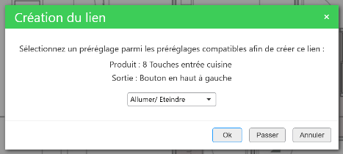
- Le logiciel vous demande maintenant de choisir un paramétrage du bouton lié à votre lampe :
- Dans notre situation, nous ne voulons pas d’un télérupteur, mais d’un bouton allumage et un bouton extinction en dessous, donc choisir le paramètre Allumer.
- Procéder de la même façon pour le bonton juste en dessous qui devra éteindre le palfonnier.

Voici les commandes que nous souhaitons réaliser sur ce bouton :

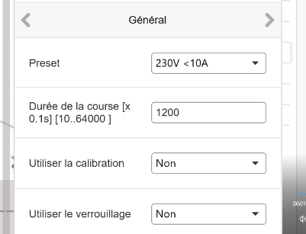
Remarque : le fonctionnement du Volet dépend du temps de déplacement de celui, il faut donc préciser ce paramètre dans les paramètres du VR :
- Cliquer sur le VR
- Modifier le paramètre Durée de la course (remarque, nos volets ont une course de 13s) :

N.B. : en suivant cette méthode, vous pourrez aussi ajuster les paramètres des boutons

- Maintenant, nous devons nous atteler au tableau électrique.
- Cliquer sur 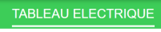
Vous constaterez que le logiciel vous fait une proposition de matériel.
- Vérifier que les produits proposés sont bien les mêmes références que ceux sur votre installation, sinon, aller les chercher dans le catalogue en ajoutant un actionneur 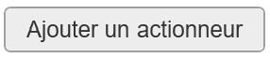.
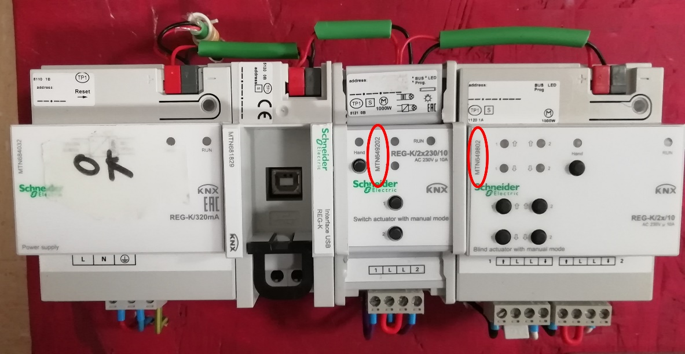
- Ensuite, il vous faut associer la charge à la sortie désirée (nous choisirons le plafonnier sur le canal 1 du commutateur, l’éclairage de l’évier sur le canal 2. Idem pour le volet roulant qui sera sur le canal 1)

Remarque, en vérifiant la topologie, vous pourrez connaitre les adresses physiques de vos participants, ainsi que leur consommation, et donc vérifier que l’alimentation proposées est bien dimensionnée :
Consommation totale de nos 3 participants :
Alimentation proposée :

- Transfert du programme
Maintenant que la programmation est terminée, nous pouvons essayer de transférer le programme.
- Connecter votre ordinateur à la passerelle usb/knx
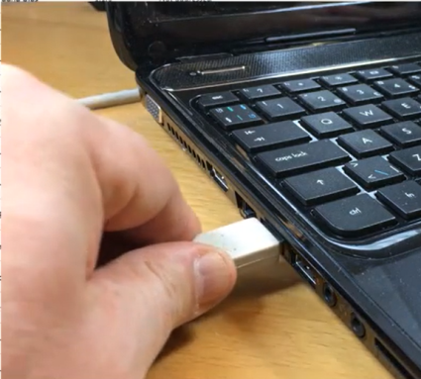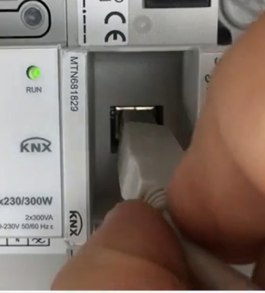
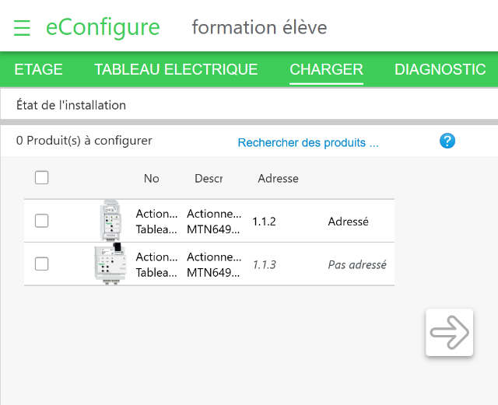
- Ensuite cliquez sur 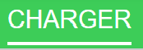

- Sur la colonne de gauche, Sélectionner les produits à charger
- Cliquer sur la flèche au centre,
A ce moment-là si aucune interface n’a été préalablement choisi, le logiciel la recherche.
- Sélectionner l’interface
- Si vos produits sont neufs ou réinitialisés, il vous faudra appuyer sur le bouton de programmation (au dos des capteurs, ou au-dessus des actionneurs)
- Et laisser le bargraphe avancer jusqu’à la fin.
- Renouveler pour chaque produit
- Lorsque tous vos produits sont passés sur la colonne de gauche, votre programmation est terminée.

- Il ne vous reste plus qu’a tester votre installation.

Evolution de l’installation
Une fois que vous aurez compris le fonctionnement du logiciel et des paramétrages, il vous ai demandé de rajouter une commande globale d’allumage des 2 lampes sur la touche 6, et d’extinction générale sur la touche 8.

Réinitialiser les produits
Lorsque vous aurez terminé votre TP, il vous faudra réinitialiser les produits pour que le suivant démarre sur une installation neuve.
- Dans l’onglet,
- Sélectionner vos produits à réinitialiser, puis cliquer sur 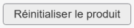 en bas à droite.

